用人单位参加网络招聘会指引
1、用人单位登录进入管理后台，选择参加网络招聘会的场次并“开始操作”。
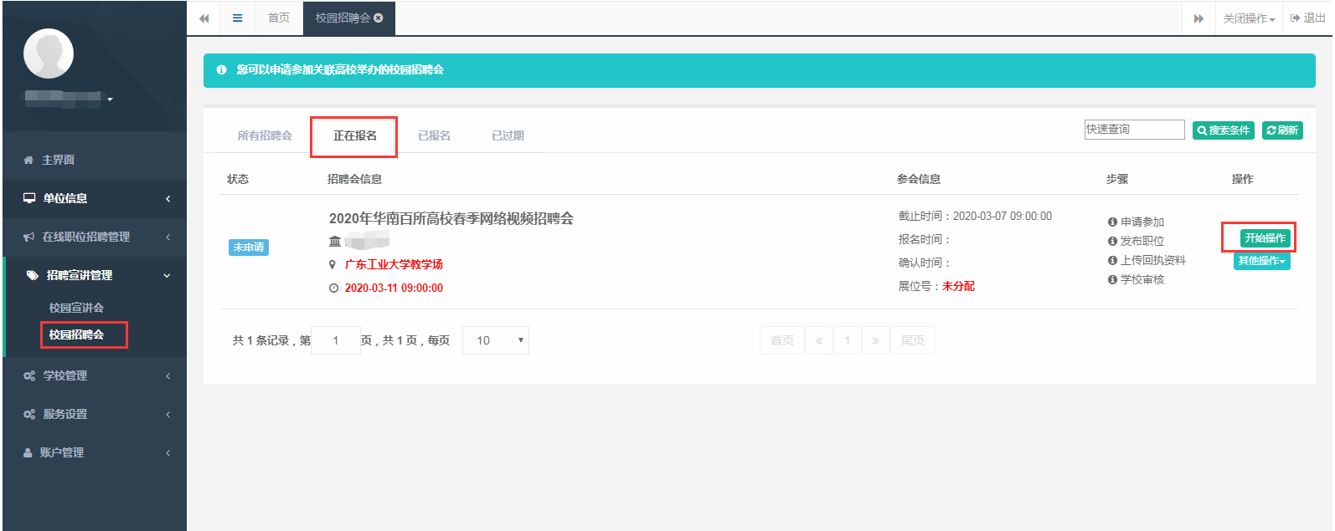
2、按步骤完成“申请参会”、“职位发布”、“上传申请表”，即完成申请，等待学校审核即可。
注：强烈建议绑定关注学校微信服务号及绑定账号，可第一时间获取审核结果信息。
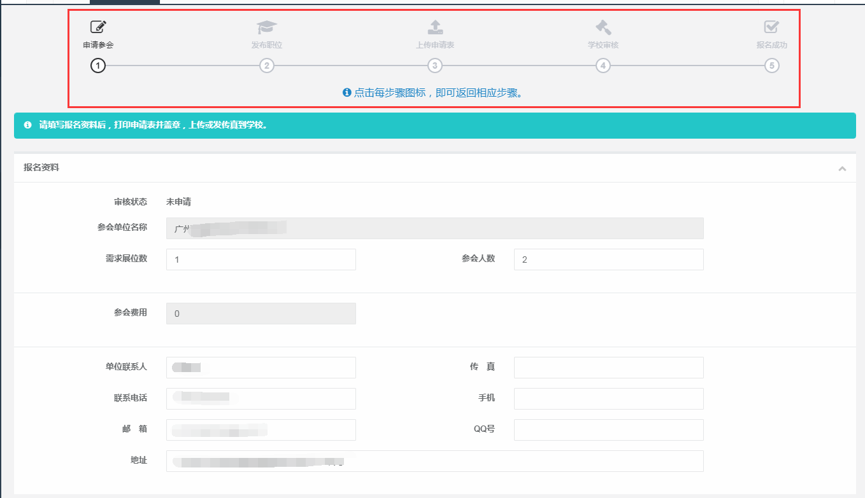
其中“发布职位”，可发布多个职位信息供学生申请，并可编辑此次招聘会面试的考核指标，以便面试时调用。
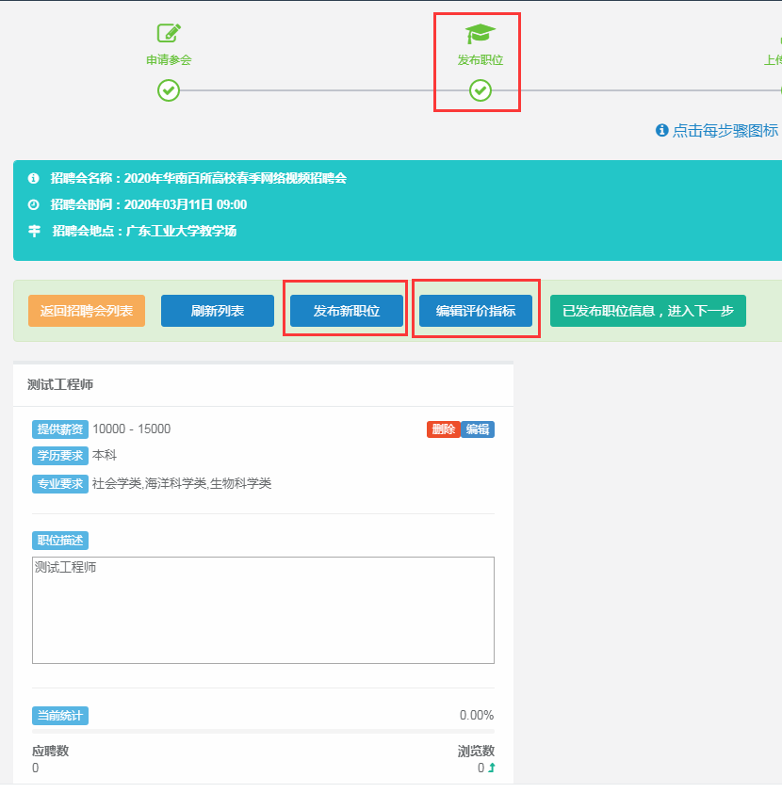
下载参会申请表，盖公章后扫描上传，以便学校审核。
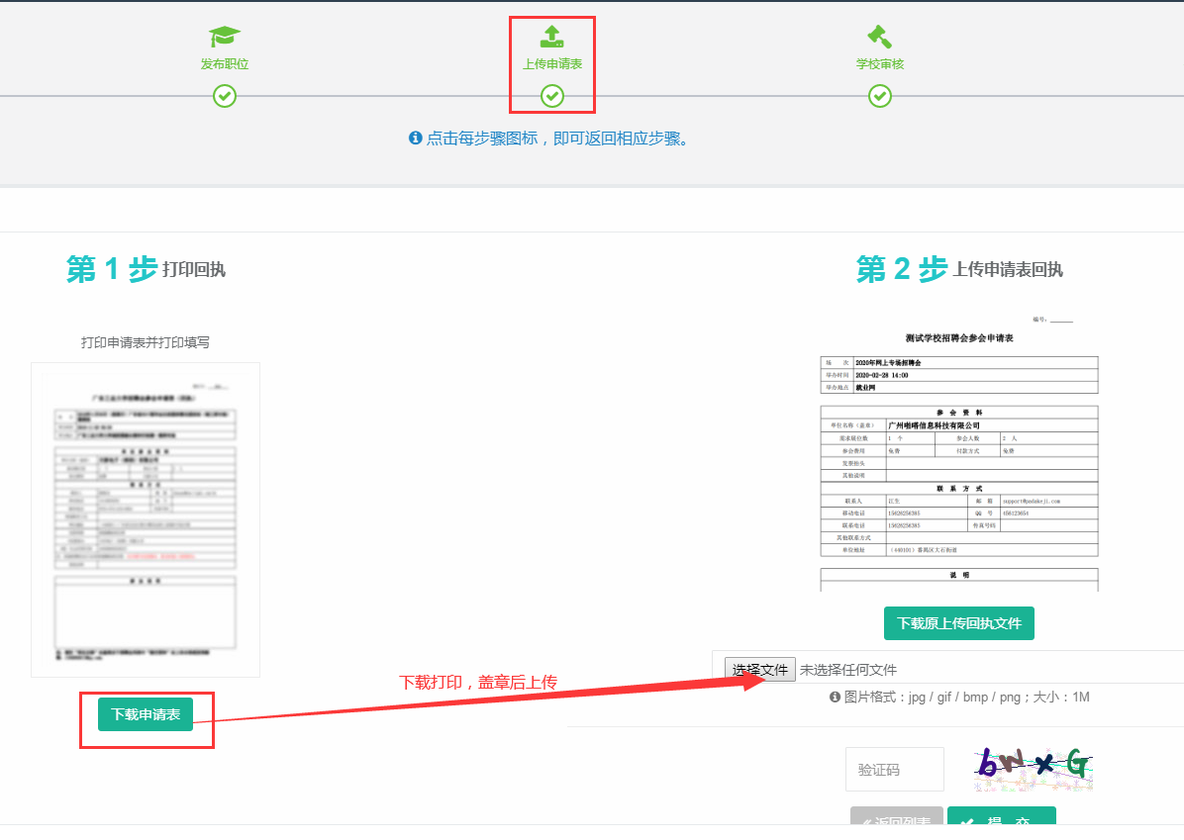
学校审核后，即可看到审核结果，如绑定微信，可即时收到审核消息。
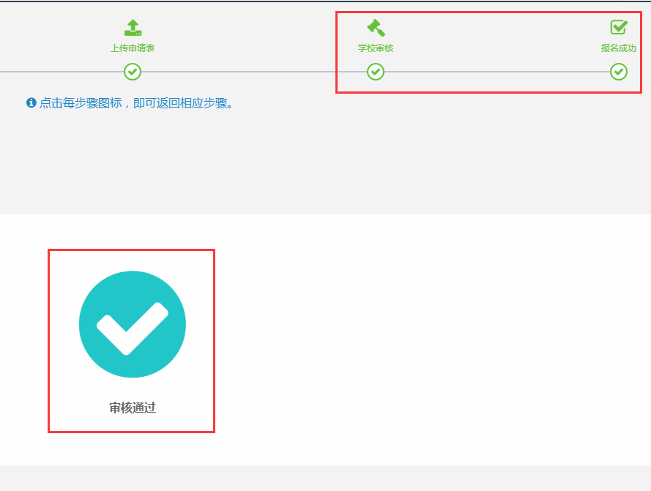

3、开始网络视频面试。
为了保证视频面试正常进行，请使用有摄像头和话筒的电脑。并请使用Google Chrome浏览器，下载地址：
https://www.google.cn/intl/zh-CN/chrome/

网络招聘会开始后，用人单位在招聘会列表中点击“其他操作”—“开始视频面试”即可进入视频面试模块。
点击“面试队列”可以查看准备面试的学生名单。点击“开始面试”即可开始面试，微信服务号将发送微信消息通知第一个面试者即将进入面试，并通知前三个面试者进入面试队列。
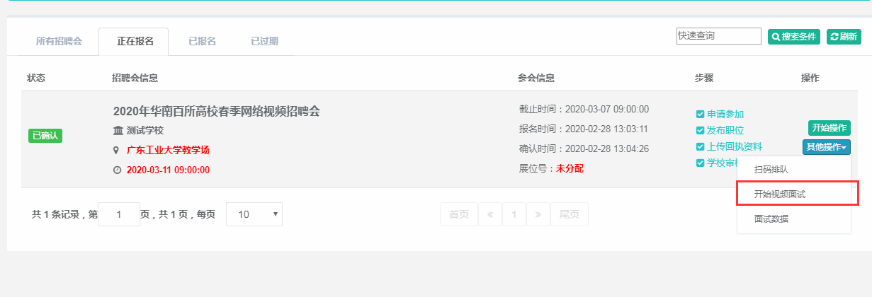
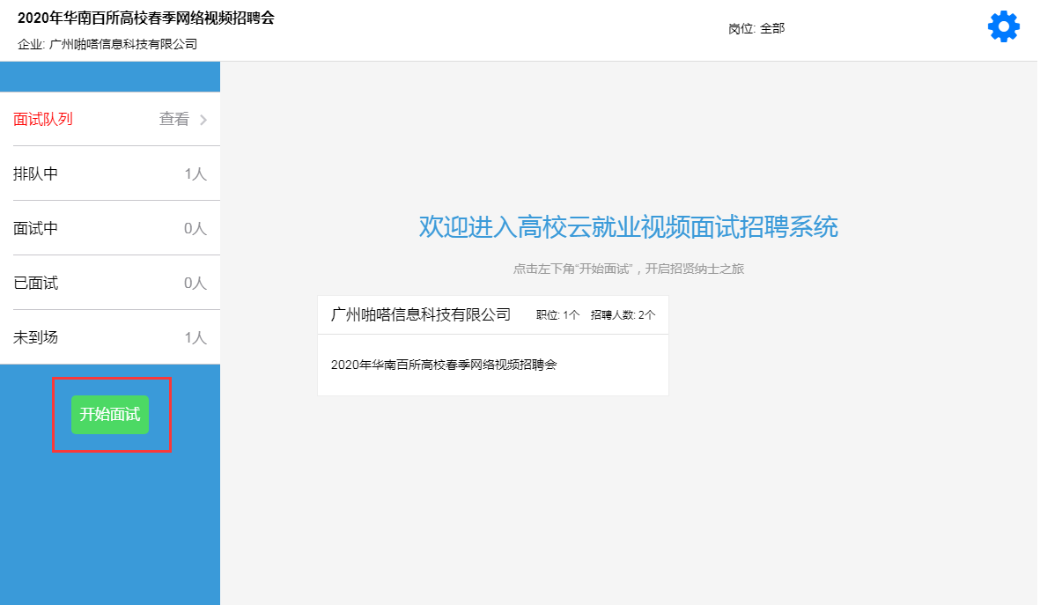

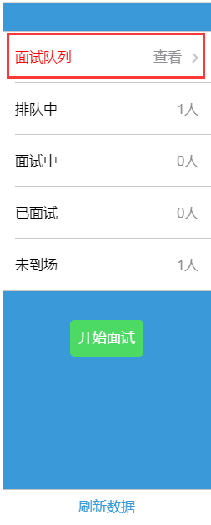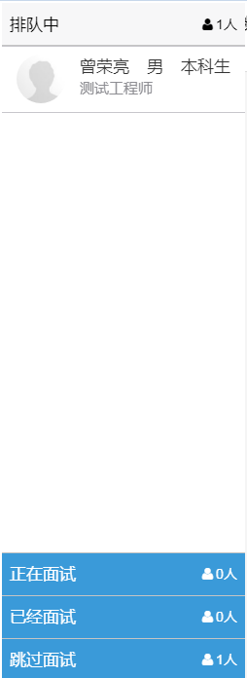
面试前，可浏览学生投递的简历，点击“视频面试”即可打开面试窗口。
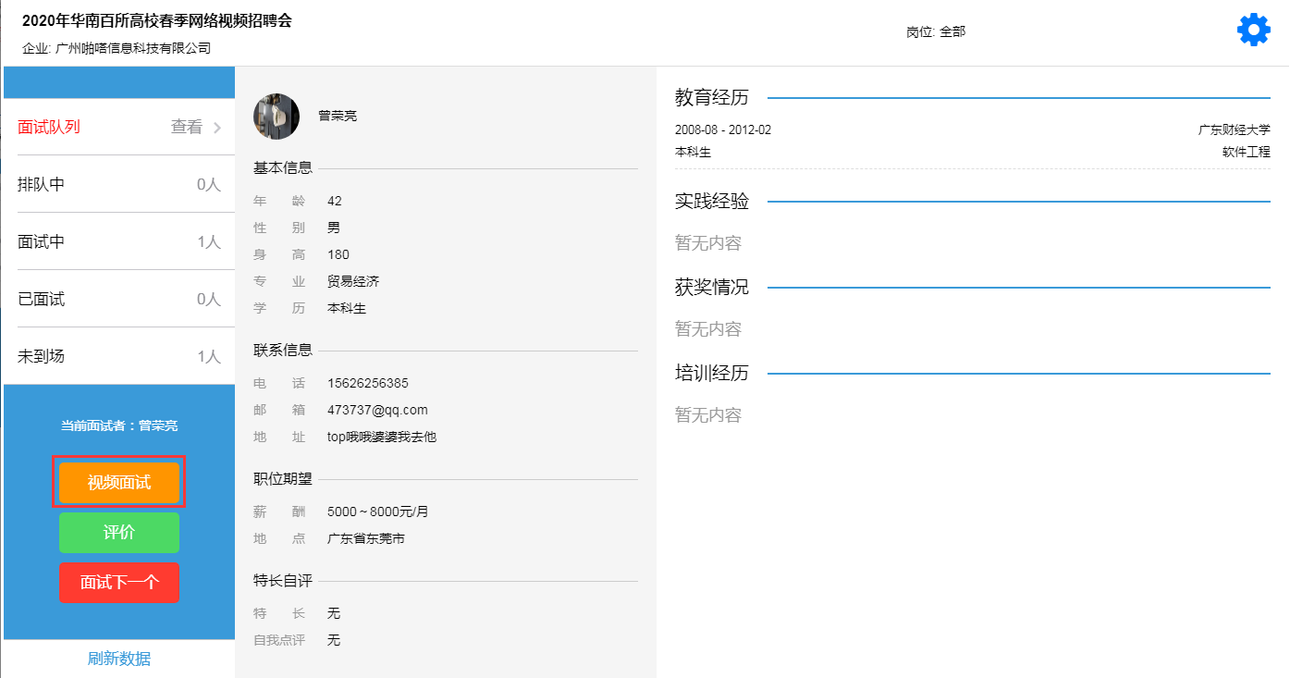
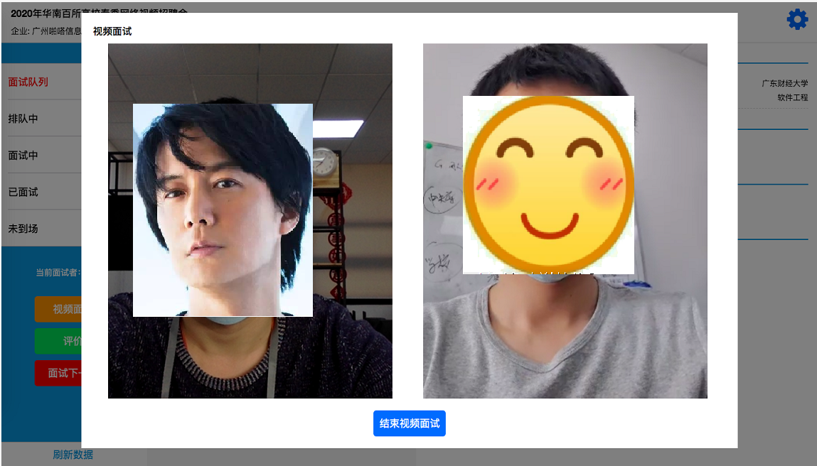

面试结束后，可对面试者进行评价，简要记录面试结果。并按“面试下一个”，即可查看下一个面试者简历，通过微信消息通过面试者。
